fischerwerke DuoPower

fischerwerke

Eigenschaften

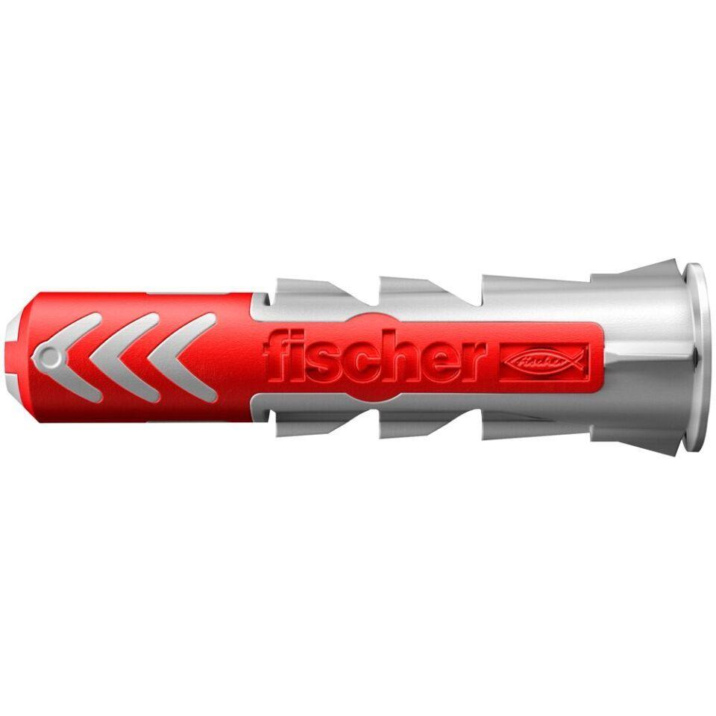

Werkstoff

Kunststoff, Stahl

Länge (mm)

10,00 - 80,00

Durchmesser (mm)

5,00 - 14,00